Муниципальное бюджетное общеобразовательное учреждение
Яминская средняя школа имени А.А.Бирюкова
Алексеевского муниципального района Волгоградской области
403250, Волгоградская обл., Алексеевский район,
Х.Яминский, пер. Центральный , д. 16
Тел.: 8(84446) 3-54-19 ; e-meil : yamscschool@yandex.ru

Утверждаю:
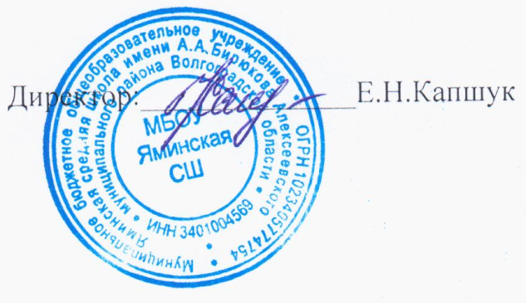

План работы МБОУ Яминской СШ
на зимних каникулах (29.12.2022 г - 09.01.2022 г)

День недели | Время | Название мероприятия | Класс | Ответственный
29.12 | 10.00 – 10.45 | Познавательная викторина «Всё о Новом годе» | 2 - 9 | Синичева Л.Н.  Сухотина И.М.
29.12 | 11.00 – 12.00 | Час любимых игр | 2 - 9 | Синичева Л.Н.  Сухотина И.М.
30.12 | 10.00-10.45 | Информационный час «Безопасный Новый год» | 1 - 11 | Классные руководители
30.12 | с 11.00 | Акция «Покормите птиц зимой» | 1 - 11 | Классные руководители
30.12 | 10.00 – 10.45  10.00 - 10.45 | Видео-сеанс «Новогодний мультфейерверк»  Развлечение «Снежная, нежная сказка зимы» | 1- 5  6 - 11 | Тищенко Т.В.  Кузьмина М.В.  Круглова С.А.
30.12 | 11.00 - 12.00 | Игровая программа на свежем воздухе «Выше, дальше, быстрее» | 2 - 9 | Фролов В.А.
3.01 | 10.00 – 10.45 | Час творчества «Рисуем сказку» | 1-5  8-11 | Рябова Н.В.
3.01 | с 11.00 | Игра в волейбол | 1-5  8-11 | Фролов В.А.
4.01 | 10⁰⁰- 11⁴⁰ | Мастер-класс «Открытка к Рождеству» | 1 - 9 | Пономарева О.А.
4.01 | 12⁰⁰- 13⁰⁰ | Игры на свежем воздухе | 2 - 9 | Андреев М.И.
4.01 | 10.00 – 10.45 | Литературная викторина «Снежные загадки» | 1-5  6-11 | Цуцаева А.С.
4.01 | 11.00 – 12.00 | Час грамоты | 1-5  6-11 | Маргушина Л.А.
6.01 | с 10.00 | «Рождественкие игры и забавы» | 1 - 9 | Казьмин И.В.
 | 10.00-10.45 | Акция «Покорите птиц зимой» | 1-11 | Кл. руководители

